锥 形 流 量 计

产
品
说
明
书

上海恒满自动化仪表有限公司

简 介
锥形流量计是一种新型的差压式流量计。
自八十年代由美国McCrometer公司推出以来，便得到了广泛应用。锥形流量计可测
量各种雷诺数，可满足各种介质的应用条件要求。其操作原理同其他各种类型的差压流量计原理相同，都是基于密封管道中的能量守恒定理，但锥形流量计由于其独特的设计结构，扩大了流量测量范围，并避免了传统差压式流量计的一些局限性，因而性能更优。长期使用证明，锥形流量计与一般的差压式流量计相比，长期精度高、重复性好、受安装条件局限小、耐磨损、测量范围宽。
锥形流量计在管道中心处悬挂一锥形节流件，锥形件阻碍介质的流动，重塑流速曲线，在锥形件的下游可立即形成低压区，管道上游的正压同经节流件节流后的下游的负压之间有一压差，将正、负压用取压口取出，正压口位于管道的上游，负压口位于锥体的末端，通过测量两者之间差压，根据伯努力方程即可计算出管道中的流量。锥体位于管线中心，可对所测介质的流速曲线进行优化，因此测量精度高，对仪表上、下游的直管段要求低。
锥形流量计可测量包括油、水、蒸气、空气、天然气、氮气、焦炉煤气等介质。流体的条件可从深低温到超临界状态。工作温度最高700℃，最大压力40.5Mpa。若用特殊结构材质，温度压力还可以更高。可测量最高雷诺数为500万，最低雷诺数为8000甚至更低。产生满刻度差压信号从最低小于0.1千帕到最高几十千帕。
原 理

锥形流量计是一种差压式流量仪表，与其它通用的差压流量计原理相同，都基于密闭管道中能量相互转化的伯努力定律。在稳定流场的情况下，管道中的流速与差压的平方根成正比。如上游的压力为Ｐ１，下游的压力为Ｐ２，产生的差压为△Ｐ，则：
- P=P1-P2, 节流的β系数值方程为：
β=$\sqrt{1−\frac{d^{2}}{D^{2}}}$
其中 D 管道内径 d 锥形节流元件的外径
若Q代表流量，差压式流量计的流量方程为：
Q=ky$\sqrt{\frac{Δp}{ρ}}$
其中 Q 体积流量 Y 气体膨胀系数 K 可变常数，根据元件不同而不同
△P 差压 ρ 流体密度
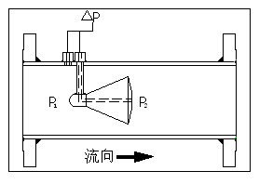
技术参数
测量介质：液体、气体、蒸汽
公称通径：DN15 -- DN1500，更大口径可特殊定做。
温度范围：-60℃ ~ 600℃，采用特殊材质还可以更高。
公称压力：≤10MPa，更高压力规格可特殊定做。
仪表材质：1Cr18Ni9Ti、20#钢、合金钢
不确定度：传感器 ±0.5% 系统精度：±1.0%
供电电源：24VDC
环境温度：-30℃ ~ 65℃
防爆等级：( ia )ⅡCT2 - T5本安防爆
环境湿度：相对湿度45 ~ 85%
输出信号：4 ~ 20mA（负载电阻≤500Ω）；HART数字信号
β值范围：0.45 ~ 0.85
范 围 度：正常范围1：15 扩展后范围1：30
重 复 性：±0.1%
直管段要求：上游1-3D，下游0.5-1D
结构特点
锥形流量计所用的流量计算式和其它差压流量计相似，但几何形状完全不同，它是通过在管道中心悬挂一个锥形体来节流。这样就迫使流体以管道的中心线为中心围绕着锥体流动。圆锥体的几何形状与传统节流元件相比有许多优点。锥形形状的设计和试验进行了多年，为在不同的环境中使用提供最好的性能。
要了解内锥式流量计的特点，必须先了解管道内流体流速分布特点。如图所示，如果管道中的流体不受任何阻碍和干扰，就会形成理想的流场。通过管道中心线剖开管道看理想流场，其流速分布为：在管壁处流速接近零，愈靠近管道中心流速愈大，在管道中心流速最大（因为摩擦力减小了流过管壁的流体的速度）。
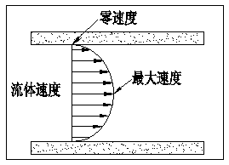
锥形流量计由于锥体悬在管道的中心，直接和流体高速中心部分相互作用，迫使高速的核心与接近管壁的低速流体均匀变化。而其它中心开孔的差压流量计就没有这种作用，这是内锥式流量计的极多优点之一。所以即使流速降低，锥形流量计仍能使流体与管道中心的最高流速连续相互作用而产生正确的差压，但传统的差压仪表可能早就不能测量了。所有差压仪表都是基于理想的流体状态，而事实上这种状态在实际应用中根本不存在，任何管道安装上的变化，如弯头、阀门、缩径、扩径、泵、三通接头等都会破坏理想流畅，因而一般流量计很难在扰动的流场中取得精确的测量值。而锥形流量计克服了这些缺点，由于锥形体的形状及位置的作用重新安排了上游的流速分布而使得流场理想化。实践证明，在极恶劣的安装条件下（如紧邻锥形体上游有两个不在同一平面上的弯头），锥形流量计也能使速度分布变得平坦和对称，从而确保了测量精度。
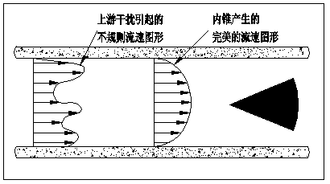
特性及优点
1．精度高：锥形流量计的精度达读数的±0.5％
2．重复性好：优于±0.1％
3．安装要求低：流量计前0-3D直管段、后0-1D直管段即可保证测量精度。试验证明，锥形流量计可以接近单弯管或不同平面的双弯管而对精度影响很小。

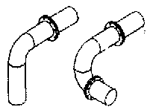

4．长期稳定性好：流体流经圆锥体无突然的波动，而是沿着锥形体形成了一个边界层，并引导流体离开锥体的后角。这使得锥体夹角不受不清洁流体的磨损。β率可长期不变，并保证长期精确测量。
5．信号稳定：每种差压仪表都有“信号波动”。这意味着即使流体是稳定的，节流元件产生的信号也有一定量的波动。对于标准孔板，平面后产生的涡流较长，这些长涡流使孔板产生低频大幅度的信号，严重干扰差压读数的准确性；而流体流过内锥式流量计时形成非常短的涡流，这些涡流使内锥式流量计产生高频、低幅信号，这就使锥形流量计产生稳定的信号。这两种信号变化示于图中。
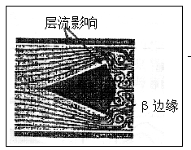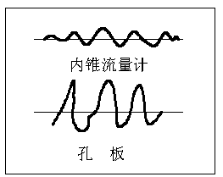
6．低压损宽量程：由于没有锐利的缘口，锥形流量计引起的永久性压力损失恒定且要比孔板小。在所有的差压流量计中，只有内锥式流量计的压损与文丘里接近。同时，极其稳定的信号使得差压的量程下限远比一般差压流量计的低，因此量程得以向下限扩展，通常量程比为15：1，雷诺数低至8000仍可保持信号的线性。如果采用曲线修正，在更低的雷诺数条件下仍然可测量并可保持较好的重复性。
7．β值范围宽：锥形流量计独特的几何形状允许有广泛的β值范围。标准的β值为0.450、0.550、0.650、0.750、0.850，并可特定β值以保证用户特定的差压输出（不增加费用也不影响交货期）。
8．管道范围宽：锥形流量计有两种基本形式，即管道式和插入式。其尺寸从15mm到1600mm。
9．无停滞区：锥形彻底吹扫式设计避免了流体中的残渣、凝结物或颗粒的滞留。
安装方式
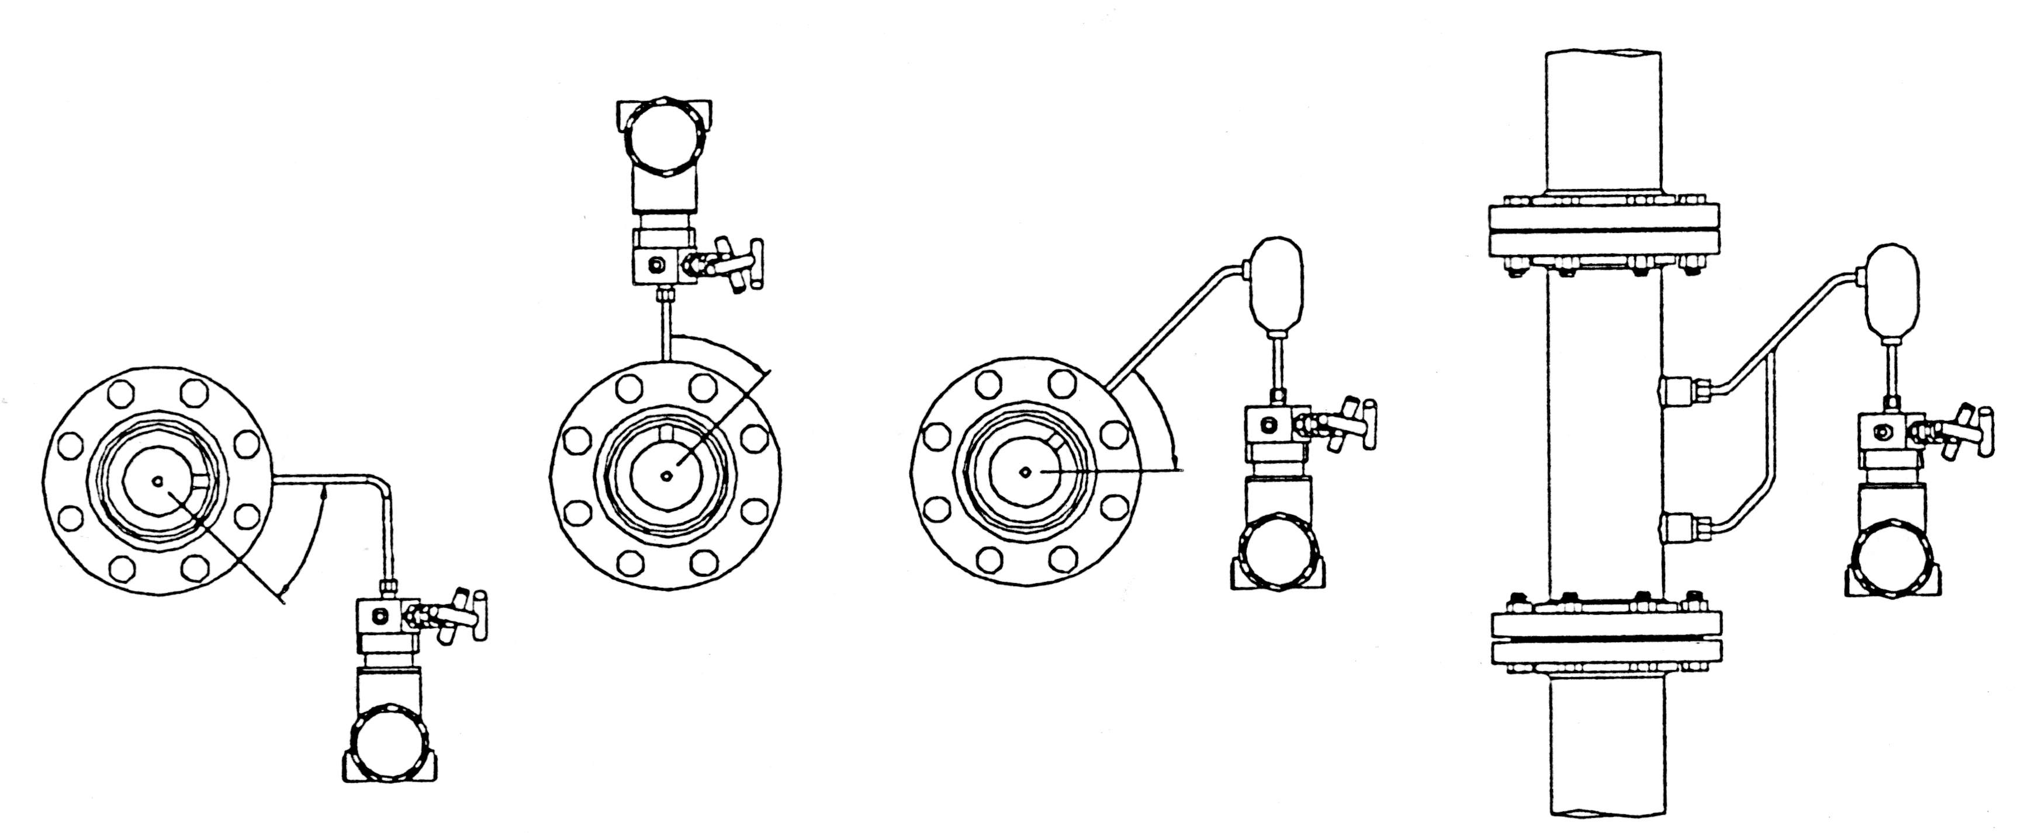

测量系统
一次仪表产生的差压信号，必须由差压变送器进行测量，然后送入流量积算仪或流量计算机进行处理。对于温压变化太大或计量要求较高的介质，有时还需进行温度、压力修正。我公司可提供这些仪表，并可在出厂前进行编程和标定。
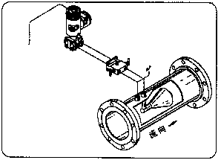
差压变送器
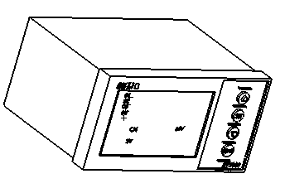

三阀组
流量积算仪

型号
锥 型 流 量 计 型 谱 |  |  |  |  |  |  |  |  |  |  |  | 说 明
LGV | 锥型流量计 |  |  |  |  |  |  |  |  |  |  | 仪表类型
 | 2  3  4  5  6 | 法兰连接式  管道对焊式  法兰卡装式  固定插入式  球阀插入式 |  |  |  |  |  |  |  |  |  | 安装方式
 |  | 2  3  4  5 | 液体  气体  蒸汽  气（汽）液两相介质 |  |  |  |  |  |  |  |  | 测量介质
 |  |  | -X | 流量计公称通径用2-4位阿拉伯数字表示  例如：DN200用200表示 |  |  |  |  |  |  |  | 公称通径
 |  |  |  | -2  -3  -4 | 测量管、节流件、法兰均为不锈钢材质  测量管、法兰均为碳钢，节流件为不锈钢材质  用户要求的其他特殊材质 |  |  |  |  |  |  | 仪表材质
 |  |  |  |  | 2  3  4 | 螺纹取压（M20×1.5，或根据用户要求）  承插取压（Φ14，或根据用户要求）  法兰取压（Φ40，或根据用户要求） |  |  |  |  |  | 取压方式
 |  |  |  |  |  | 2  3  4 | 不配套差压变送器  配套差压变送器  配套多参数差压变送器 |  |  |  |  | 配套差压变送器
 |  |  |  |  |  |  | -2  -3  -4  -5 | -50℃～0℃  0℃～100℃  100℃～300℃  300℃～500℃ |  |  |  | 介质温度
 |  |  |  |  |  |  |  | 2  3  4  5  6 | 1.6 Mpa  2.5 Mpa  4.0 Mpa  6.4 Mpa  更高压力规格 |  |  | 介质压力
 |  |  |  |  |  |  |  |  | -P  -T  -PT | 一体化压力补偿型  一体化温度补偿型  一体化温压补偿型 |  | 补偿类型
 |  |  |  |  |  |  |  |  |  | G  B  N  F  R  H  X  S  L  J  D  C | 隔爆型  本安防爆型  耐腐蚀型  方管型  带RS485通讯  带HART通讯  电池供电型  需要探伤  带配套法兰  夹套保温型  带伴热装置  带自吹扫装置 | 其他选项
安装尺寸
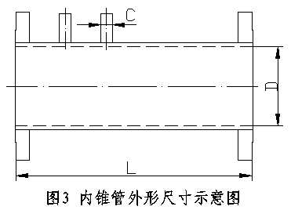

法兰尺寸按GB/T9119-2000标准执行
公称管径 | L(mm) | C |  | 公称管径 | L(mm) | C
DN15 | 150 | M12×1.25 |  | DN250 | 650 | M20×1.5
DN20 | 150 | M12×1.25 |  | DN300 | 700 | M20×1.5
DN25 | 150 | M12×1.25 |  | DN350 | 800 | M20×1.5
DN32 | 165 | M12×1.25 |  | DN400 | 850 | M20×1.5
DN40 | 200 | M12×1.25 |  | DN450 | 1000 | M20×1.5
DN50 | 240 | M20×1.5 |  | DN500 | 1260 | M20×1.5
DN65 | 275 | M20×1.5 |  | DN600 | 1380 | M20×1.5
DN80 | 300 | M20×1.5 |  | DN700 | 1500 | M20×1.5
DN100 | 350 | M20×1.5 |  | DN800 | 1600 | M20×1.5
DN125 | 400 | M20×1.5 |  | DN900 | 1750 | M20×1.5
DN150 | 450 | M20×1.5 |  | DN1000 | 1850 | M20×1.5
DN175 | 500 | M20×1.5 |  | DN1200 | 2000 | M20×1.5
DN200 | 550 | M20×1.5 |  | DN1400 | 2200 | M20×1.5
DN225 | 600 | M20×1.5 |  | DN1600 | 2500 | M20×1.5

锥型流量计订货咨询单
订货单位 |  |  |  |  |  |  |  | 地 址
电 话 |  |  |  | 传 真 |  |  |  |  |  | 联系人
介质名称 |  |  |  | 介质状态 |  | □气体 □液体
混合气体组分体积含量%
管 道(mm) | 外径 |  |  |  | 内径 |  |  |  |  |  | 材质
压力（表压） | 最大 |  |  |  | 常用 |  |  |  |  |  | 最低
温度(℃) | 最高 |  |  |  | 常用 |  |  |  |  |  | 最低
流 量 | 最大 |  |  |  | 常用 |  |  |  |  |  | 最小
工作密度 |  |  |  |  | 标况密度
当地平均大气压 |  |  |  |  | 相对湿度%
要求连接方式 |  | - 法兰连接 □管道对焊 □法兰夹装
需要补偿方式 |  | □温度压力补偿 □压力补偿 □温度补偿 □无补偿
主要辅件及数量 |  | □阀门 □冷凝罐 □集气罐 □三阀组 □接头
配套仪表 |  | - 差压变送器 □压力变送器 □测温元件  - 流量积算仪 □多参数记录仪
其他特殊要求
（需要注明）
请用户准确填写各参数，这是保证仪表运行的重要步骤，并在选项中划√，否则视为不选。

签字： 日期： 年 月 日

